Formandsberetning om året der gik i Bøgebjerggård 2022.
Livets gang i vores grundejerforening.
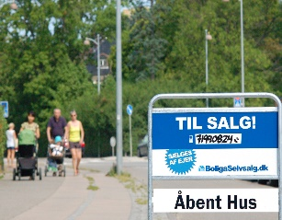
Dette billede efter Ukendt forfatter er licenseret under CC BY
Der har igen i år været salgsskilte på hjørnet af Elna Lassensvej, men dog ikke i samme omfang som tidligere. En stor velkomst til de nye medlemmer i vores grundejerforening.
Indledningsvis vil jeg også takke bestyrelsen for samarbejdet omkring årets aktiviteter.
Også en stor tak de mange grundejere der har været med til at vedligeholde vores dejlige område på egen grund og de der har støttet med deltagelse i de fælles arbejdsdage.
Årets aktiviteter.
1. Fibernet.

Efter en lang og uskøn periode med nedgravning af fiber i hele vores område, blev det endelig tid til afleveringsforretning for både TDC og One-fiber.

I overdragelsesforretningen deltog TDC, MTEK, underleverandører, kommunen og repræsentanter fra bestyrelsen. Som nævnt i sidste beretning, blev der noteret en række forhold der efterfølgende skulle udbedres.

Efter den aftalte periode var der igen eftersyn, og det hjalp en del med opretningen af rabatterne og asfaltering af beskadige kanter, men var ikke så tilfredsstillende, som vi kunne have ønsket os.
Fornyede henvendelser til leverandører og kommunen gav ikke yderligere tilsagn om forbedringer.

Vi håber at sommeren kommer til at slette de sidste spor af udgravningerne.

Der må dog fortsat påregnes lokale opgravninger hvis ejere ikke i første omgang tilmeldte sig og senere ønsker at tilslutte sig.
2. Asfaltering af Elna Lassensvej.

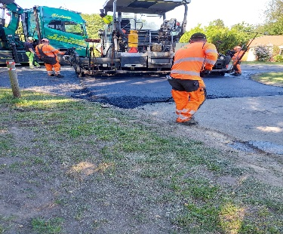

Så skete de endeligt. Efter mange års opsparing blev Elna Lassensvej inkl. sidevejen til EL78 og 80 asfalteret den 16. og 17. juni 2022.

På grund af den igangværende nedgravning af fibernet og et velegnet temperaturmæssigt tidspunkt på året, blev asfalteringen udsat flere gange.

Det viste sig nødvendigt at grave belægningen på sidevejen til EL78 og 80 væk inden det bærende grundlag kunne asfalteres. Det medførte ekstra omkostninger, men i forhold til arbejdsmængde og tilkørsel af stabilgrus og andre materialer var det i et rimeligt prisleje.

Den totale pris blev kr. 425.000.

Da tidspunktet konfliktede med skraldetømningen, blev det aftalt at flytte tidspunktet og beboere der krævede helbredsmæssige besøg blev løst på tilfredsstillende måde.

På anbefaling af Colas udsendte vi en information til alle om den begrænsede adkomst under arbejdet og ligeledes i en kortere periode efterfølgende. Det blev modtaget med stor forståelse af langt de fleste. Tak for det.

Kvaliteten af den pålagte asfalt er høj. Vi har nu en stærk og holdbar belægning mange år frem i tiden.

Efter asfalteringen, besluttede vi at afvente med montering af bumpene i en periode på 3 måneder for at se, om vi kunne undgå at sætte dem op igen.

I den periode har vi desværre modtaget klager og selv kunnet konstatere at ikke alle overholder den fastsatte fartgrænse på max. 30 km/t. Så snart vejrforholdene tillader det, vil de derfor blive monteret igen.

3. Udsigtsforhold ved udkørsel på Evetoftevej.

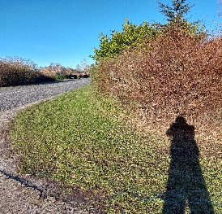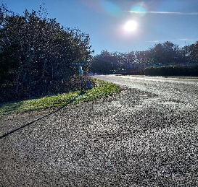
Mange har bemærket at der er dårlige udsigtsforhold ved udkørsel på Evetoftevej.

Da henvendelser til grundejerne på hjørnerne af Elna Lassensvej ikke gav noget resultat, bad vi kommunen gribe ind. I den forbindelse forespurgte vi tillige om opsætning af et gadespejl.

Det hjalp på venstre side, hvor der nu er bedre udsigtsforhold, men det er fortsat ikke lykkedes af få gjort noget ved udsigten mod højre. Kommunen har lovet at følge op på det og vi holder øje!

Kommunen vil ikke opsætte gadespejl, og spørgsmålet er om vi selv skal finansiere det, hvis forholdene ikke bedrer sig.

4. Affaldssortering.

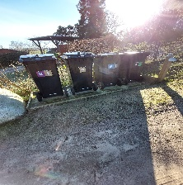

Halsnæs kommune har valgt at indføre affaldssortering, der også omfatter sommerhusområderne. I medfør af den beslutning, har vi alle modtaget 4 affalds-beholdere der ifølge den medsendte vejledning, skal placeres på egen grund.

Ifølge de medsendte regler skal underlaget være i en sådan stand, at det er let at komme til og ved tømning.

Bestyrelsen skal stærkt opfordre til, at reglerne for placering overholdes og at der IKKE placeres affaldsbøtter i rabatterne. Det er ikke lovligt og helhedsindtrykket af vores skønne område forværres betragteligt.

5. Nye ordensregler.

Ordensregler for Grundejerforeningen Bøgebjerggård
Regel 1-7, senest revideret 2017
Bestyrelsen modtager en del henvendelser om ordensreglerne, og har drøftet nødvendigheden af at justere dem.

Det har ført til at der fremlægges forslag til nye ordensregler til godkendelse på generalforsamlingen. Bemærk især ændringerne vedr. Tidspunkter for arbejde i weekender/helligdage og ønsket om at meddelelser og udmeldinger kun vil blive udsendt pr. e-mail. Læs dem godt igennem og kommenter det på mødet.

6. Gennemgang af vedtægterne.

I lighed med ordensreglerne har bestyrelsen gennemgået vedtægterne og selvom der kunne foretages enkelte ændringer, har vi ikke fundet det nødvendigt af justere dem på nuværende tidspunkt. Se dog de nye ordensregler.

7. Arbejdsdage.

Der har været 2 arbejdsdage i perioden. Begge med stor deltagelse og med højt humør.

Langt de fleste af de planlagte opgaver blev nået med stor iver og gå på mod.

Der blev skåret hængende grene ned, stier blev gjort bredere og der blev samlet en hel del affald til bortkørsel. Det blev efterfølgende sket med stor hjælp fra trailerejeren.

Inden arbejdsdagen gik græsslåmaskinen i stykker, men der blev indkøbt en ny, der viste sig at klare langt flere opgave end den gamle. Efter arbejdet mødtes alle på formandens parcel til en lettere bespisning og slukning af tørsten samt lodtrækning af et antal gaver som tak til de fremmødte.

Stor tak for hjælpen.

To do listen er altid lang, og vi har igen i år planlagt en arbejdsdag i foråret lørdag den 15. april og igen i efteråret lørdag den 16. september. Noter allerede nu datoerne i din kalender og mød op.

8. Skur til foreningens redskaber.

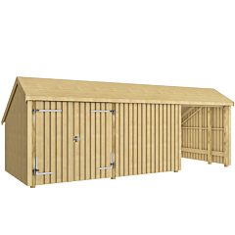
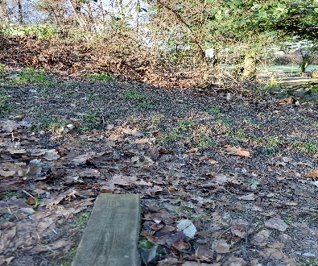
Vi mangler effektive redskaber til brug på arbejdsdagene.
Mange er flinke til at medbringe deres private redskaber, men ofte er de ikke tilstrækkelige til de opgaver vi skal løse på arbejdsdagene.

Vi mangler også et redskabsskur til opbevaring. I dag opbevares der redskaber i private skure. Det betyder at det kan være svært at låne dem, hvis man ønsker at udføre opgaver på foreningens vegne.

Vi har tidligere søgt kommunen om tilladelse til at opsætte et skur på stien mellem EL55/57. Det har vi fået nej til fordi vi ikke kan overholde bygningsreglerne. Det viste sig også, at der ikke kunne opnås ok til det, ved en nabohøring.

Vi rettede dernæst henvendelse til kommunen om det er tilladt at opføre et redskabsskur på fællesarealet, og mod al forventning, har vi fået tilladelse til det. Dvs. at der kan bygges et op til 50 kvm skur hvis skelgrænserne overholdes.

Vi har ovenstående eksempel på et redskabsskur på ca. 15 kvm. Det mener vi har en relevant størrelse, og der bliver både mulighed for opbevaring af redskaber, men det kan måske også fungere som mødested for foreningens medlemmer.

For at undgå tyveri og indbrud i skuret, har vi talt om at undersøge muligheden for, at placere det nederst til højre ved trappen op mod fællesarealet – se billedet ovenfor. Det vil dog kræve omfattende jordarbejde og fældning af en del småtræer. Det er vi ved at indhente tilbud på.

Prisen på redskabsskuret er ca. kr. 30.000, og arbejder med at gøre klar til opsætning og lægning af fliser i bunden anslås at koste ca. kr. 25.000. Forslaget fremlægges til debat og evt. beslutning på generalforsamlingen.

9. Fældning af træer på sti mod Messersmith grunden.

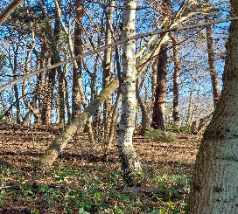

Der var 3 birketræer og et kirsebærtræ på vores sti langs med Messersmith grunden der var gået ud. De stod tillige meget skrå og de blev vurderet til, at der var fare for at de kunne vælte i en storm og være til stor fare for forbipasserende. Der blev indhentet 3 tilbud på fældning.

På grund af placeringen var det vanskeligt at få dem fældet ud mod stien. Derfor rettede vi henvendelse til Messersmith fonden om tilladelse til, at vælte dem ind over deres grund og transportere det ud gennem deres private skov/indkørsel. Det gav fonden tilladelse til og træerne er nu fældet og fjernet.

Der blev opnået en besparelse på kr. 4000 med den løsning.

10. Oplysninger vedr. salg af ejendomme.

Ved salg af ejendomme kan ejendomsmæglere indsamle nødvendige oplysninger om ejendommen og grundejerforeningen via kommunen og vores hjemmeside.

Alligevel er det blevet en tendens at de beder bestyrelsen indsamle og sende de pågældende oplysninger. Vi har derfor besluttet at opkræve et administrationsbeløb for dette arbejde.
Det er helt det samme som ejendomsmæglere selv gør den anden vej rundt.

11. Fællesarealet.

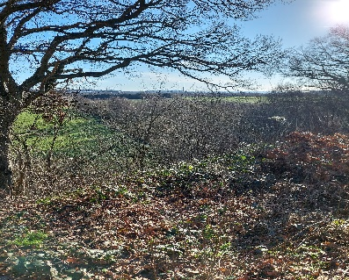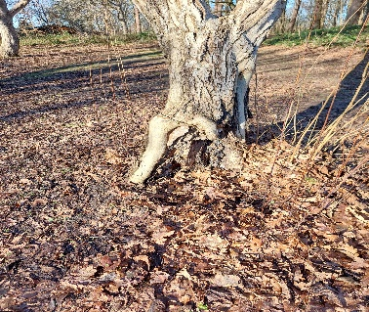

Der er altid opgaver der skal varetages på fællesarealet. Løbende begrænsning af de mange vilde brombær, fældning eller beskæring af træer på skrænten så udsigten bevares og ukrudtsmængderne langs med kanterne, er bare nogle af dem.

Det ser desværre også ud til, at vi snart må fælde og måske erstatte nogle af valnøddetræerne, da stammerne er ved rådne, og der kan dermed opstå fare for, at de vælter af sig selv.

Nogle af opgaver er vi ikke selv i stand til at udføre, enten på grund af manglende maskiner eller fordi det kræver professionel bistand.
Vi vil derfor indhente tilbud på at beskære træerne på skrænten, og fjernelse af ukrudt med rodnet langs kanten til udsigten.

12. Hjertestarter.
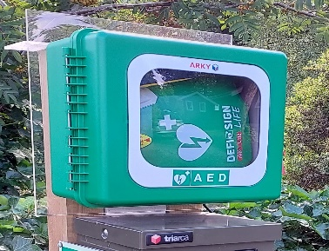
Hjertestarteren er efterset og funktionsmæssigt kontrolleret og serviceaftalen er fornyet. Selvom den nu er registreret og synlig for alle via Trygfonden på www.hjertestarter.dk
Hjertestarteren blev for første gang hentet af hjerteløber Bo EL32, i forbindelse med et hjertestop hos en feriegæst i Hanehoved havn. Bo nåede frem 5 minutter efter han fik opkaldet. Ambulancen var fremme samtidig så hjertestarteren blev ikke brugt i situationen.
De 5 on-line kurser i brugen af hjertestarteren, er der endnu ingen der har rekvireret. Det er fortsat muligt at gennemføre kurset alene eller f.eks. i grupper af 4-5 naboer. Hvis du ønsker det eller vil stå for et kursus sammen med andre, kan du melde det til Anni.
Vi har været tæt på at oprette et hjerteløber kursus med 6 deltagere. Vi gør nu et nyt forsøg, og uanset antal deltagere der melder sig, vil kurset blive afholdt.
Hvis du gerne vil være hjerteløber og med på hjerteløber kurset, bedes ud tilmelde dig til Anni, også selvom du tidligere har tilmeldte dig.
13. Foreningsmedlem i Nordea.

Der har været en del problemer med at få registreret de data Nordea forlanger, efter vi blev tvunget til at oprette os som foreningsmedlem.
Oplysningerne er fremsendt flere gange uden held, men det ser ud til at det er ved at lykkedes.

Udover registreringen, skal vi have oprettet yderligere en kortholder som alternativ til kassereren. Fremover skal både Kurt og Anni kunne benytte vores konto.
I skrivende stund indestår der kr. 127.240,99

Vi har drøftet muligheden af at sælge vores aktier, men har indtil nu fastholdt dem på grund af den vigende kurs.

14. Samvær i foreningen.

Igen i år indbød Chris og Inger til hyggeligt samvær på deres hyggelige parcel. Der var tilmelding efter først-til-mølle-princippet, da pladsen trods alt er begrænset.

Mange flere end der var plads til tilmeldte sig og selvom Chris og Inger skabte flere pladser var der nogle der ikke kunne være med. Det blev til en hyggelig eftermiddag med medbragte `egnsretter` og drikkevarer, der alt i alt var med til at skabe den ønskede stemning. Tak til Chris og Inger for initiativet.

Også tiltaget med Farmors Cafe søndag eftermiddag i sommerperioden har været en stor succes og det fortsætter igen i år. Hold øje med opslag ved postkasserne om tidspunkter og mød op hos Tove på EL79.

Her er det muligt at købe kaffe og kage ad libitum i tidsrummet mellem kl. 14 og 17. Tak til Tove og Annette.

15. Ny jord og græs på sti mod udsigtsområdet.

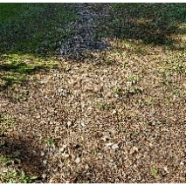

Efter Kommunen har renoveret vandinstallationerne på stien mod trappen til udsigtsområdet, er det blevet svært at holde på, grund af mange sten og huller i græsbelægningen. Kommunen agter ikke at gøre mere/andet end der allerede er gjort.

Vi har besluttet at få bestilt jord hjem så det kan lægges ud så snart nogle træer langs med stien er fældet.

16. Græsslåning.
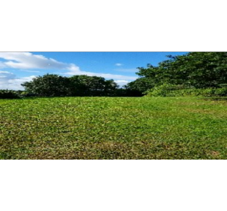
Aftalen om vedligeholdelse og jævnlig græsslåning af stier og fællesområdet både gjort det pænere og lettere tilgængeligt. Det fortsætter vi med i det kommende år, og vi har fået en fornuftig aftale om hyppighed med græsslåning og en prisaftale for samme.

17. Eksternt arbejde.

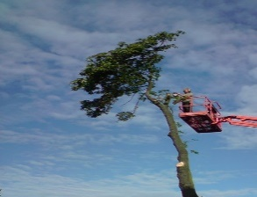

Eksternt arbejde har alene bestået i fældning af udgåede birke og kirsebærtræer langs med Messersmith grunden.

18. Rundt om din grund.

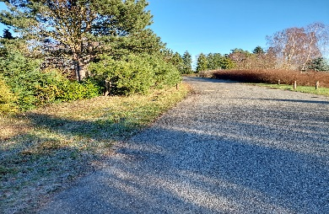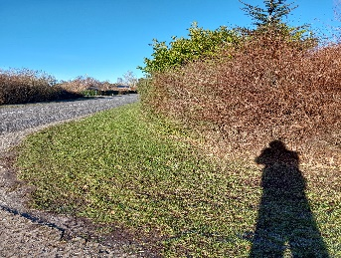
Der er meget at glæde sig over. Langt de fleste passer såvel egen grund som omkring liggende arealer til ug, og når vi henvender os om forskellige uhensigtsmæssigheder, er der normalt stor forståelse for at rette op på det. Som viste eksempel er det ofte skellet mod stier/veje der mangler pasning.
Jeg skal derfor gentage, at rabatterne skal friholdes for uønsket vækst, som træer, hække og buske der breder sig, og husk at høje træer både generer dig og dine naboer, så sørg for løbende styning og fældning.
Det er også en god ide løbende at fjerne overskydende byggeaffald, afklip og andet der har det bedre på affaldspladsen, og at feje asfaltkanterne rene.
Husk at parkering i rabatterne kun er tilladt i kortere tidsrum, når der er gæster i området, og at der skal være minimum 2 parkeringspladser på egen grund.
19. Løse hunde.

Vi modtager stadig en del henvendelser omkring løse hunde og deres efterladenskaber rundt omkring i foreningens område. Jeg vil derfor opfordre til, at vi alle tager fat i dem, vi ser, og beder dem overholde reglerne om, at hunde skal føres i snor, og at deres efterladenskaber samles op og tages med. Hundelorte under sko og i vores havemaskiner er nok så irriterende og ulækkert.

20. Postkasser.

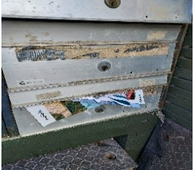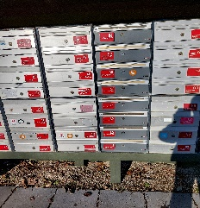

Det pynter ikke når der hænger diverse reklamer og andet ud af postkasserne. Husk derfor venligst at tømme postkassen jævnligt og give nøglen videre når I udlåner/udlejer jeres hus.

Mange af postkasserne er slidte og defekte. Det er undersøgt om de kunne rengøres med en sandblæses, men det kan ikke anbefales.

Det er ikke foreningens men den enkelte ejer der ejer hver sin postkasse.

Det vil være en relevant debat om de alle skal udskiftes. De koster ca. 1000,- kr. pr. stk. Hvis der kunne opnås enighed om at udskifte dem alle, kunne det ske ved indhentning af tilbud og afregning via næste næstfølgende opkrævning. På billedet ses en række nye postkasser mellem de mange gamle.

Lad os høre kommentarer til forslaget på generalforsamlingen.

21. Hjemmesiden.
Bøgebjerggård Velkommen til grundejerforeningens hjemmeside
Husk også at besøge vores hjemmeside, og kom gerne med kommentarer og info om jeres oplevelser med indholdet. Send også gerne ideer, forslag, billeder, eller historier, der kan være med til at præsentere vores grundejerforening. Adressen er www.grundejerforeningen-boegebjerggaard.dk
Hjemmesiden administreres af Anni, og du kan altid henvende dig til hende med spørgsmål eller gode ideer til hjemmesiden. anni@kremmer.net

22. Afsluttende bemærkninger.

Vi vil endnu engang opfordre til, at alle oplyser om mailadresser – det gør det lettere at administrere udsendelse af informationer og er med til at spare de dyre portoomkostninger.

Jeg vil slutte med endnu engang at takke for alt det frivillige arbejde, der udføres af bestyrelsesmedlemmer, revisorer, suppleanter og alle andre, der er med til at gøre vores forening god og attraktiv at opholde sig i.

Med ønsket om en god generalforsamling og en god sommer til alle.
Venlig hilsen Ib Frederiksen Elna Lassensvej 70
Annette.ib@live.dk
Formand for grundejerforeningen.

